Proyecto de ley 257 de 2018 Cámara de Representantes
“Por medio de la cual la nación se vincula a la conmemoración y rinde público homenaje al municipio de La Estrella, departamento de Antioquia, con motivo de los 333 años de su fundación y se dictan otras disposiciones”

El Congreso de Colombia

DECRETA:

Artículo 1. La Nación se vincula a la conmemoración y rinde público homenaje al municipio de La Estrella, ubicado en el departamento de Antioquia, con motivo de la celebración de los trescientos treinta y tres (333) años de su fundación.

Artículo 2. Autorícese al Gobierno Nacional para que, en cumplimiento y de conformidad con los artículos 288, 334, 339, 341, 345, 346 y 366 de la Constitución Política, las competencias establecidas en la Ley 715 de 2001 y sus Decretos Reglamentarios y la Ley 819 de 2003, para incorporar dentro del Presupuesto General de la Nación o impulsar a través del Sistema Nacional de Cofinanciación, las partidas presupuestales necesarias a fin de adelantar las siguientes obras de utilidad pública y de interés social, en beneficio de la comunidad del municipio de La Estrella, departamento de Antioquia:

1. Estudios, diseños y restauración de la Casa Consistorial.

Artículo 3. Para dar cumplimiento a lo dispuesto en la presente ley, podrán celebrarse convenios interadministrativos o contratos, entre la Nación, el Municipio de La Estrella y/o el Departamento de Antioquia.

Artículo 4. Las autorizaciones de gastos otorgadas al Gobierno Nacional en virtud de esta ley, se incorporarán en los presupuestos Generales de la Nación, de acuerdo con las normas orgánicas en materia presupuestal, reasignando los recursos hoy existentes en cada órgano ejecutor, sin que ello implique un aumento del presupuesto, de acuerdo con las disposiciones que se produzcan en cada vigencia fiscal.

Artículo 5. La presente Ley rige a partir de la fecha de su promulgación.

Juan Diego Echavarría Sánchez
Representante a la Cámara

E X P O S I C I O N D E M O T I V O S

En Colombia se ubica en el departamento de Antioquia, el municipio de La Estrella, conforme se aprecia en el siguiente mapa:

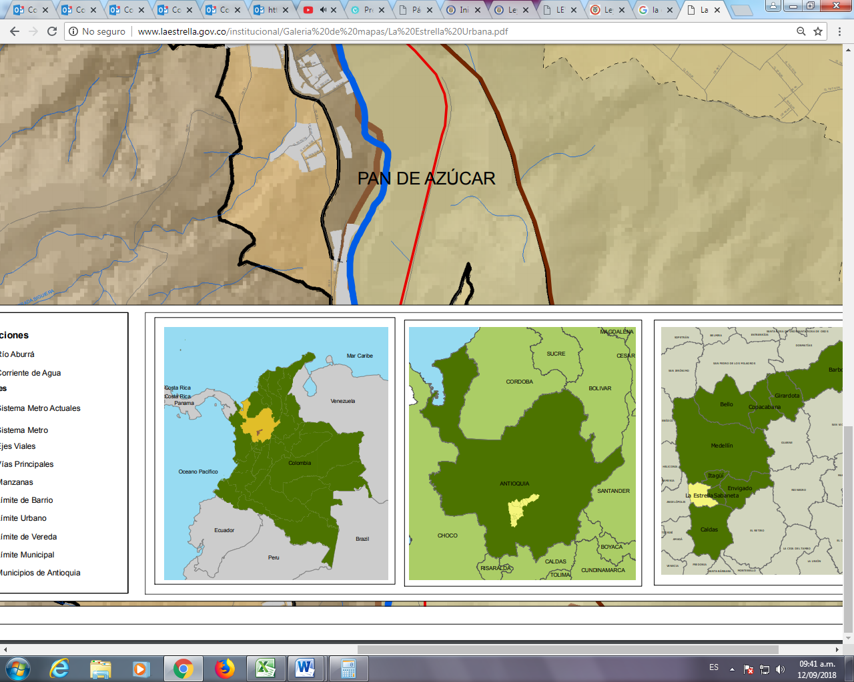
Fuente: Página web del municipio de la Estrella, Antioquia.

Es un municipio con una extensión aproximada de 35 Km² y a 16 Km de distancia de la capital antioqueña. Su temperatura promedio es de 20°C y se encuentra a una altura de 1775 m.s.n.m.

Se le adjudica al 4 de septiembre de 1685 la fecha de fundación del municipio de la Estrella, Antioquia, por parte de Francisco Carrillo del Albornoz, con una población inicial de 154 personas, conforme lo señala el municipio en su reseña histórica. A dicha fundación le antecede la solicitud que hiciera el Gobernador de la Provincia de Antioquia quien en su gestión nomina a dicho pueblo como “Nuestra Señora de La Estrella”. En dichos hechos se genera una oposición indígena (tribu Alarifes y Yamesíes) que conlleva a que estas se trasladen a lo que hoy es el casco urbano del municipio de La Estrella. Es aquí, donde por orden de del Gobernador de la provincia, Don Francisco Carrillo de Albornoz se funda el municipio con el nombre de La Estrella, recordando a una ciudad Toledana en España.

Según la información que reporta el Municipio en su historia, el Gobernador Don Francisco Carrillo de Albornoz para el resguardo de Nuestra Señora de La Estrella estableció los límites de la siguiente manera:

“Les doy por resguardos y linderos la quebrada que llaman Nuestra Señora de La Estrella y que es la primera que está pasando la que hoy llaman la Ospina, que tendrá un corte de agua desde el río de Aburrá hasta donde más se acerca a la quebrada la Ospina y desde la Ospina, hasta las cumbres por una banda del río; y por la otra desde dicho río por el filo de la cuchilla que llaman del Pan de Azúcar hasta las cumbres de los montes y desde dichos linderos río de Aburrá arriba tres leguas de una banda y otra de dicho río y hasta las cumbres de los montes por una y otra banda donde quedan incluso los potreros que llaman de Viticoa con todo lo anexo a dichas tierras de aguas, pesquerías, montes, cañaverales, sabanas y todo lo demás que se incluye debajo de los dichos linderos sin reservación de cosa alguna así por las causas referidas como por ser y haber sido las dichas tierras en que se reducen resguardos de indios"

Iniciativas legislativas que autorizan gasto

En lo que respecta a esta iniciativa, frente a la inclusión de proyectos de obras de utilidad pública y de interés social, autorizando las partidas presupuestales necesarias para tal fin, es importante señalar que la Corte Constitucional ha expresado respecto a la iniciativa que tienen los Congresistas frente al gasto, que el legislador cuenta con la potestad de autorizar al Gobierno Nacional la inclusión de gastos, sin que puede entenderse como una orden imperativa que obligue al Gobierno Nacional. Sobre este aspecto, la Corte Constitucional también ha determinado:
Del anterior recuento se desprende que la Corte Constitucional ha establecido i) que no existe reparo de constitucionalidad en contra de las normas que se limitan a “autorizar” al Gobierno para incluir un gasto, pero de ninguna manera lo conminan a hacerlo. En esos casos ha dicho la Corporación que la Ley Orgánica del Presupuesto no se vulnera, en tanto el Gobierno conserva la potestad para decidir si incluye o no dentro de sus prioridades, y de acuerdo con la disponibilidad presupuestal, los gastos autorizados en las disposiciones cuestionadas; ii) que las autorizaciones otorgadas por el legislador al Gobierno Nacional, para la financiación de obras en las entidades territoriales, son compatibles con los mandatos de naturaleza orgánica sobre distribución de competencias y recursos contenidos en la Ley 715 de 2001 cuando se enmarcan dentro de las excepciones señaladas en el artículo 102 de dicha Ley, a saber, cuando se trata de las “apropiaciones presupuestales para la ejecución a cargo de la Nación con participación de las entidades territoriales, del principio de concurrencia, y de las partidas de cofinanciación para programas en desarrollo de funciones de competencia exclusiva de las entidades territoriales”.
Y en el mismo sentido ha indicado lo siguiente:
“Respecto de leyes o proyectos de leyes que se refieren a la asignación de partidas del presupuesto nacional para el cubrimiento de determinados gastos, la Corte ha sostenido reiteradamente una posición según la cual tales disposiciones del legislador que ordenan gastos, expedidas con el cumplimiento de las formalidades constitucionales, no pueden tener mayor eficacia que la de constituir títulos jurídicos suficientes, en los términos de los artículos 345 y 346 de la Carta, para la posterior inclusión del gasto en la ley de presupuesto, pero que ellas en sí mismas no pueden constituir órdenes para llevar a cabo tal inclusión, sino autorizaciones para ello.”

Conforme a lo anterior, el presente proyecto cumple con los parámetros constitucionales para que desde la función legislativa se incluya la realización de obras en el municipio, en tanto que autoriza al Gobierno Nacional a incluir las partidas presupuestales para tal fin.

Juan Diego Echavarría Sánchez
Representante a la Cámara

Municipio La Estrella, Antioquia. Disponible en [http://www.laestrella.gov.co/institucional/Galeria%20de%20mapas/La%20Estrella%20Urbana.pdf]
Ibíd.
Municipio La Estrella, Antioquia. Disponible en [http://www.laestrella.gov.co/institucional/Paginas/pasadopresenteyfuturo.aspx]
La tradición oral también explica que los indígenas al encontrar en un arroyo cerca al municipio una Estrella de oro deciden adjudicarle el nombre de La Estrella al municipio.
Decreto de 1.685 (4 Septiembre).
Municipio La Estrella, Antioquia. Disponible en [http://www.laestrella.gov.co/institucional/Paginas/pasadopresenteyfuturo.aspx]
Corte Constitucional. Sent. 985/06 del 29 de noviembre de 2006. M.P. Marco Gerardo Monroy Cabra. Disponible en: [http://www.corteconstitucional.gov.co/relatoria/2006/C-985-06.htm]
Corte Constitucional. Sent. 1113/04 del 08 de noviembre de 2004. M.P. Álvaro Tafur Galvis. Disponible en: [http://www.corteconstitucional.gov.co/relatoria/2004/C-1113-04.htm#_ftnref51]
Corte Constitucional. Sent. C-197/01 del 21 de febrero de 2001. M.P. Rodrigo Escobar Gil. Disponible en: [http://www.corteconstitucional.gov.co/relatoria/2001/C-197-01.htm]

